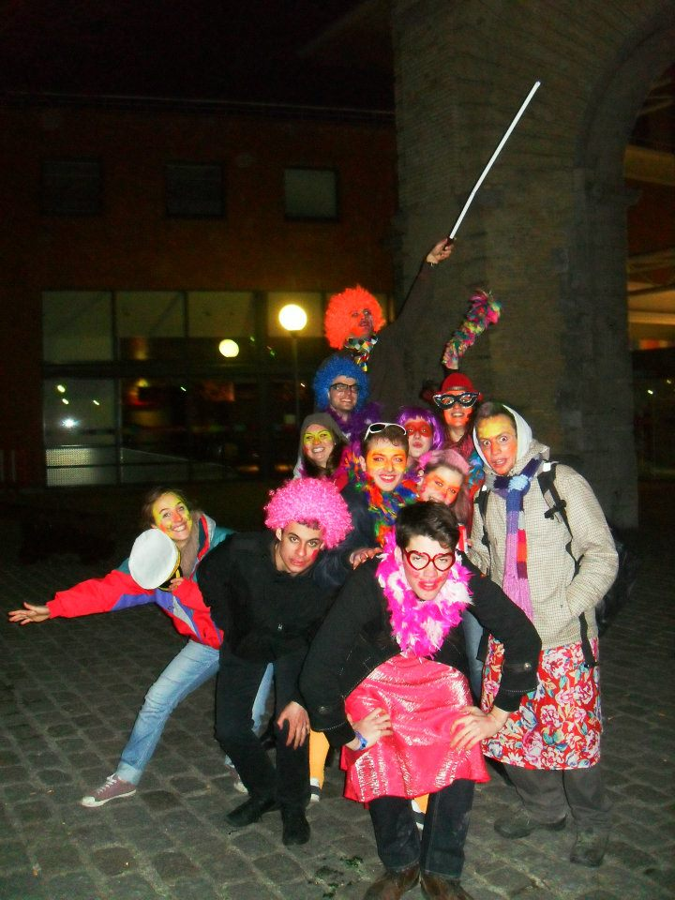
Klemencsics Andrea
Lille
2011/2012 tavaszi félév
Erasmus iránymutató

Egyetem: a Lille-i katolikus egyetem, Lille belvárosában található. Két főútvonal van, a Rue nationale és a Boulevard Vauban, melyek párhuzamosan futnak egymás mellet. Az egyetem a Boulevard Vauban-on található. Az egyetem hatalmas és több épületrészből áll, mivel minden karnak megvan a saját épülete. (jogi, orvosi, teológiai, közgazdasági)
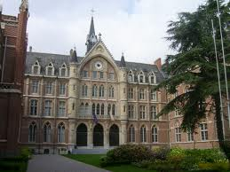
Az órákat a koordinátor által megküldött, tantárgyjegyzékből kell kiválasztani. Az érdekessége, hogy náluk nem létezik olyan jogászképzés, mint nálunk Magyarországon. Itthon egy általános jogászképzés folyik, ahol az összes jogterületet tanuljuk, és a végén dr. jur. címet kapunk. Kint ezzel szemben külön szakok vannak, van az általános jogász, ami nem fedi le a nálunk ismeretes jogász képzést. Ezen kívül van Európa jogász, politológia és pénzügyi jogász képzés. Természetesen itt bolognai rendszerben folyik a képzés, amiből még további nehézségek fakadnak számunkra: mivel nálunk nem létezik bolognai rendszer, ezért a BA (kint Licence 1,2,3) illetőleg az MA tárgyak között szabadon tudunk választani, illetőleg ezeket kombinálni. Általában a koordinátor elfelejti, hogy nálunk más a rendszer, úgyhogy érdemes figyelmeztetni rá az elején. A tantárgyakat alapvetően az általános jogász képzés kurzusai közül kell kiválasztani, amennyiben viszont a másik három szak tárgyai közül szeretnénk hallgatni, akkor bizonyos feltételeknek meg kell felelni.
Tantárgyak, vizsgák: A tantárgyak között vannak fő, illetőleg szabadon választható tantárgyak. A hazai oktatástól sem minőségileg sem rendszerileg nem igazán különbözik a kinti oktatás. Az előadások ugyanolyan formában és módon zajlanak, egyetlen különbség talán, hogy több segédanyagot osztanak ki. A tantárgylistán ugyan nem szerepel, de lehetőség van külön erasmusosoknak meghirdetett nyelvi kurzuson részt venni. A félév eleji teszt alapján osztják be a diákokat különböző csoportokba. Összesen 4 csoport van. Itt érdemes a 2 vagy a 3 csoportba bekerülni. Az 1-ben nagyon alapvető nyelvi ismereteket oktatnak, a 4-es pedig francia kultúra megismeréséről szól. A 2-3 csoportban van tényleges nyelvtan, szövegértés, fogalmazásírás gyakorlás.
A vizsgákon erasmusos diákok annyi kedvezményt kapnak, hogy a hivatalos kiírás szerint bármilyen a számonkérés félév végén, erasmusos diákoknak szóbeli vizsgát kell tenniük. Amennyiben a hivatalos kiírás szerint, írásbeli számonkérés van az adott tárgyból, úgy az Erasmusos diákok a tanárnál külön szóbeli vizsgát tesznek, azonban ha a hivatalos számonkérési forma szóbeli, akkor a többi francia diákkal együtt kell letenni a vizsgát. Ez egy kicsit zavaró, mert ilyenkor nem igazán tesznek különbséget a francia és az erasmusos diákok között. A vizsgával kapcsolatban a másik fontos különbség, hogy nincs vizsgajelentkezés. Ez nemcsak az erasmusoskra, hanem a franciákra is vonatkozik. Általában egy hónappal vizsga előtt adja ki a koordinátor a vizsgaidőpontokat, hogy hol, mikor, kinél, hány ember fogja még letenni a vizsgát. Érdemes rá figyelni, hogy itt általában egymást követő napokon vannak a vizsgák, tehát nem lehet az időt úgy beosztani vizsgaidőszakos tanulásra, mint nálunk, vagyis érdemes évközben folyamatosan készülni.
Adminisztráció, szállás: Franciaországban az adminisztráció elég nehézkes. Érdemes rá felkészülni, hogy egyetlen papír megszerzése hetek kérdése lehet. Szerencsére a megérkezéskor az egyetemmel kapcsolatos papírokat a koordinátor elintézi, és a tanév végéig ő is kezeli azokat. Az egyetemi papírokkal sok gond nincs, mert ott tényleg csak át kell adni a nagyon segítőkész koordinátornak, aki mindent elintéz ezzel kapcsolatban.
A szállás kissé nehezebb ügy. Az alapcsomagban a koordinátor küld egy linket az AEU-ről. Az AEU szervezi Lille-be az egyetemi életet. A szállástól az étkezésen át egészen a bálokig. Ez egy központi szerv. Az összes kollégiumot ő irányítja. Elektronikusan kell elküldeni a jelentkezési lapot, ahol maximum három kollégiumot lehet megjelölni. A belvárosban levő kollégiumok drágábbak, viszont lehet CAF-ot igényelni a francia államtól, amely egy lakhatási segélynek felel meg. Mivel ez a szállás értékéhez igazodik, javasolt inkább egy belvárosi kollégiumot választani, mert arra arányosan nagyobb a CAF is, és így árban ugyanott van körülbelül egy külvárosi és egy belvárosi kollégium. Viszont fontos megjegyezni, hogy legalább 2 hónap, mire az első két hónapot egybe kiküldik. Ha nem az AEU-n keresztül, hanem a hivatalos CAF irodán keresztül indítjuk el a kérelmet, akkor ez valamivel gyorsabb lehet.
A szállás terén én a Foyer International-t tudnám javasolni. Az egyetemtől 5 percre található, metró és a busz, valamint boltok közelben van, ezen kívül pedig az éjszakai egyetemi életet képviselő Solferino út szintén tíz percre található. Árfekvésben sem rossz, 240 eurótól 425 eurós szobák találhatóak itt. A legkisebb szobát nem javasolnám, elég kellemetlen padlásszoba hangulata van, míg ha egy kicsivel drágább szobát választ az ember, sokkal kényelmesebb és a CAF eredményeként alig kerül többe. Fontos, hogy nem minden kollégiumban adnak ágyneműt, huzatot pedig egyáltalán nem. A szobák mindössze ágyat, szekrényt, íróasztalt, széket tartalmaznak. Csak a belvárosi kollégiumok esetén hűtő is tartozik a szobához. Wifi vagy internet minden kollégiumban biztosított.
Étkezés: Az AEU működtet egyetemi étkezdét, ami hétfőtől péntekig minden nap nyitva van, napközben és este is 3 órára. Nagyon igényes, több éttermet magába foglaló komplexum, ahol kebabos, tésztás, hagyományos, szendvicses, csirkés, pizzazo közül lehet választani, egy 3 fogásos menüt, melyért jeggyel kell fizetni, ami az AEU irodájába vásárolható. (10 tömb- 30, 50 euró)
Kiutazás, tömegközlekedés: Kiutazás repülő esetén vagy Párizs vagy Brüsszel-Charleroi. Páirzsból TGV-vel kell menni Lille-ig. Míg Brüsszel esetén sima személyvonatot kell Lille-be választani.
Hasznos linkek:
Francia vasút holnapja:
http://www.sncf.com/
Belga vasút holnapja:
http://www.b-rail.be/main/index.html
A francia vasútnál lehetőség van 50 euróért kiváltani egy 12-25 kártyát, ami minden utazásból 30-60% kedvezményt biztosít, és a kártya egy éven át érvényes. A nálunk megszokott diák kedvezmény nem létezik!
A belga vasút esetében a kedvezmény a go pass melyet, 26 éves korig lehet megvásárolni. Ez szintén 50 euró. Ez a szelvény 10 üres rubrikát tartalmaz, melyet az utazás alkalmával kell kitölteni. Belgiumban bármely két állomás beírható, és egyszerre több személy is használhatja a kártyát.
A tömegközlekedésre nem nagyon kell költeni belvárosi kollégium esetén. A tömegközlekedés esetén szintén metró (Európában első vezető nélküli metró), busz, villamos használható. A jegyek érvényesítésére érdemes nagyon odafigyelni, mert nagyon komoly bírságokat szabnak ki. (30-50 euróig terjed)
Egyetemi élet: A jogi kar nem bővelkedik erasmusos rendezvényekben. Érdemes a facebook-on megkeresni az egyetem erasmusos csoportját. Ott az év kezdetén, meg lesz hirdetve egy erasmusos rendezvény. A jogi karon általában kevés az erasmusos hallgató, míg a közgazdasági szakon nagyon sok van. A bemutatkozó esten érdemes részt venni, hogy megismerhetjük a többi erasmusos hallgatót. Ha ezt az ismerkedős estet kihagyja valaki, későbbiek folytán nagyon nehezen fog tudni eramusosokkal megismerkedni. Esetleg a francia nyelvórán. De mivel maximum 2-3 jogi erasmusos hallgató van, rendezvényeket pedig csak nekik a jogi karon nem szerveznek, ezért érdemes csatlakozni a az orvosi kar diákjaihoz, illetőleg közgazdászokhoz.
Sportolási lehetőséget is biztosít az AEU egy hatalmas sportcentrumban, ahova szintén egy féléves bérletet kell váltani 75 euróért. Ezért a díjért azonban konditeremtől elkezdve, uszoda és szauna is használható.
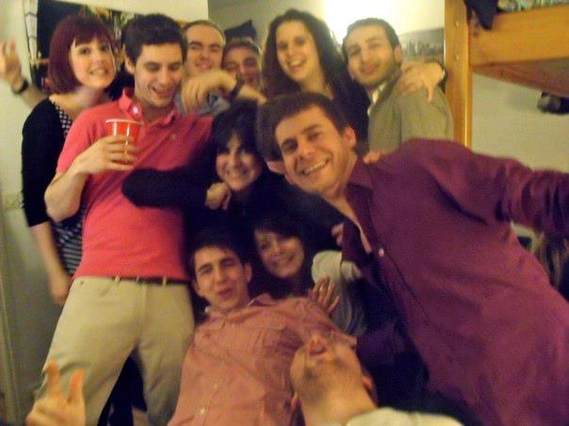
Francia emberek:
Az franciákról kialakult általános sztereotípiák nagyjából helytállóak. De természetesen ez sem igaz mindenkire. Az egyetemisták roppant segítőkészek. Mindenféleképpen ajánlott, csoporttársaktól jegyzeteket kérni tanuláshoz. A fiatalokról általánosságban elmondható, hogy roppant nyitottak és barátságosak.
Fesztiválok:
Franciaorszrágban a beöltözős, jelmezbálos utcabáloknak, báloknak és színjátszásnak hatalmas hagyománya van. Mindenféleképpen érdemes felkészülni, hogy rengeteg jelmezbál, színház van.
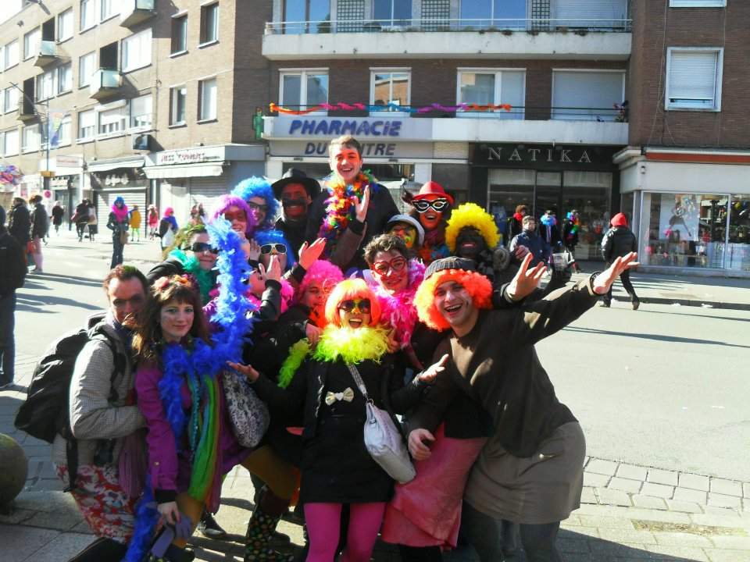

Összefoglaló:
A Lille-ben töltött félév, mindenféleképpen, hatalmas élmény volt, és mind tanulmányilag mind nyelvileg sokat fejlődtem. A lille-i egyetemet csak ajánlani tudom.

